新乡县总工会到古固寨镇开展

“夏送清凉”慰问活动

 8月17日，新乡县政协副主席、县总工会主席梁国宝带领新乡县总工会班子成员莅临古固寨镇开来湿克威防水科技股份有限公司开展“夏送清凉”慰问活动，古固寨镇党委副书记王治浩、镇总工会副主席黄君府陪同参加。

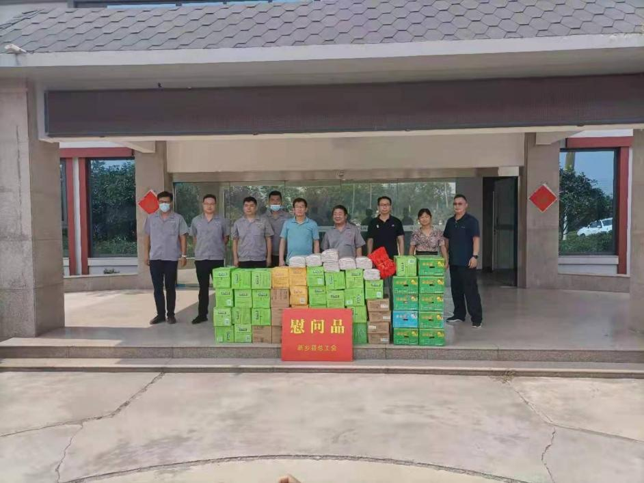活动现场，梁国宝主席代表新乡县总工会对职工朋友们表达了亲切的问候，为一线职工送来了毛巾、饮品、香皂等慰问品。在企业产品展厅，梁主席详细询问了企业生产经营情况，以及企业发展规划。开来防水公司相关负责人对上级工会组织的慰问表示感谢，并对企业发展历程和相关工作情况进行了汇报。

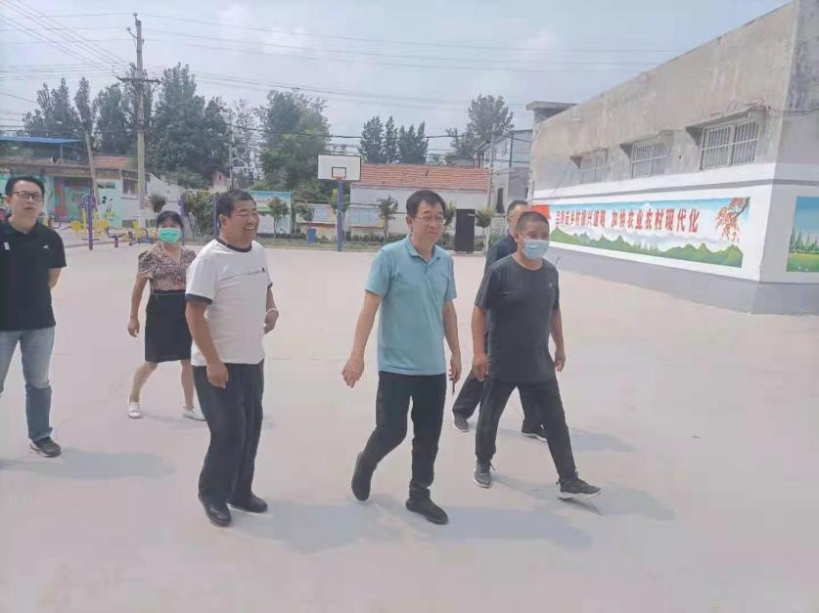随后，梁主席一行到前辛庄村调研村级工会规范化建设，对该村村级工会在党工共建、职工书屋、职工活动室等方面建设给予了充分肯定。镇总工会表示今后将持续加大工会规范化建设工作力度，在丰富文化活动方面打造新亮点，在服务企业发展方面取得新成效，在维护职工权益方面实现新突破，在改进工作作风方面展现新作为，不断推进古固寨镇总工会工作再上新台阶。

